高中通用技术必修《技术与设计2》

第一单元 结构及其设计

第三课时 拓展性资源

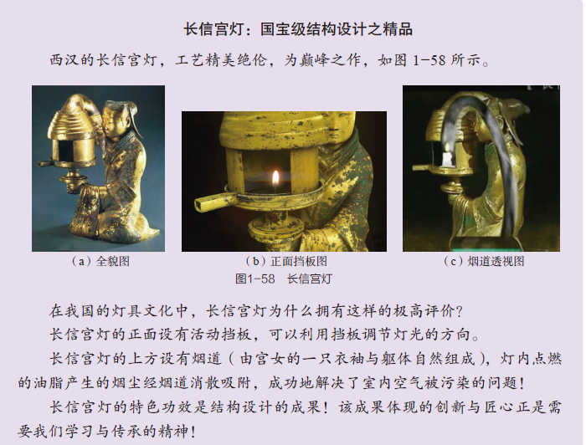

阅读上述材料，你还有什么启示？

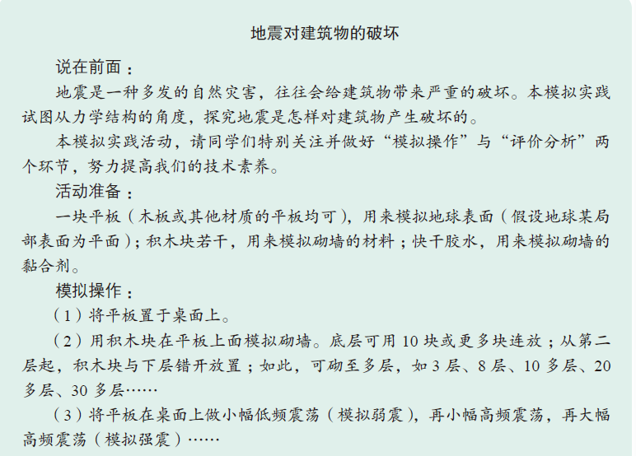

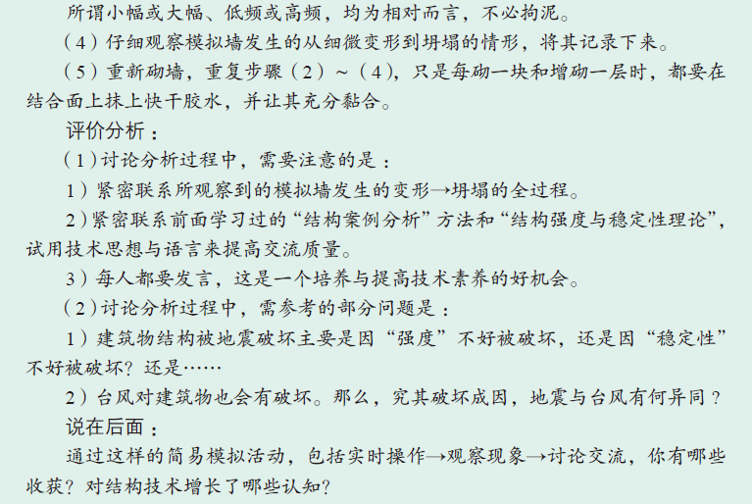

总结一下，建议用恰当的方式记录下来。

在“结构设计与制作”之后，对设计的最终作品进行结构设计评价，可参照下表进行：

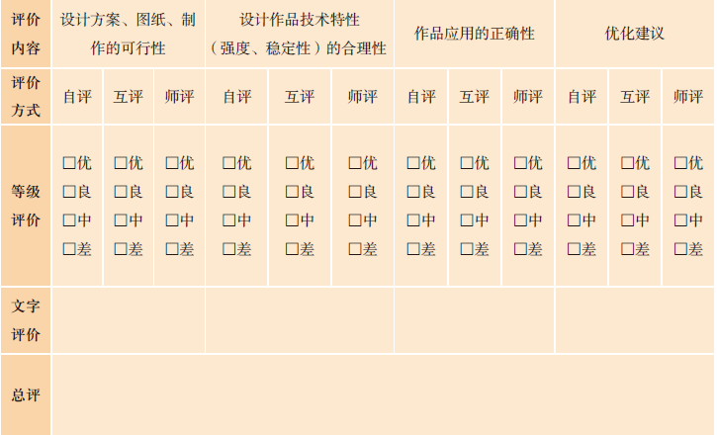

其中，“设计方案”重在对结构方案、材料选择、连接方式、图纸表达及制作实现等可行性做评价；“技术特性”重在对强度、稳定性的考查与验证；“应用的正确性”重在对安装、实用效果的考查与验证；“优化建议”重在找出存在的问题并给出相应的改进措施。